Metodický list k aktivite: Včielka z papiera
1.Cieľ , zameranie aktivity: Naučiť žiakov striedať a lepiť dve rôzne farby papiera
2. Vyučovací predmet: Pracovné vyučovanie, Výtvarná výchova
3.Pomôcky: nožnice, lepidlo, farebné papiere, kartón ,oči
4.Príprava: zodpovedná príprava materiálu- farebný papier/žltý, čierny/ nastrihať na pásiky ,z kartóna vystrihnúť telo včielky, z bieleho papiera vystrihnúť krídla,oči
5.Postup/realizácia:
Na kartón /telo včielky/striedavo priliepať pásiky/čierny- žltý/upraviť nožničkami -zastrihnúť nerovnosti, nakoniec prilepiť dve krídla a oči.

6.Zhrnutie: Žiaci sa naučili pracovať a tvoriť s farebným papierom, striedať dve rôzne farby papiera. Vzbudili sme u žiakov predstavivosť, fantáziu a radosť z hotového výrobku.
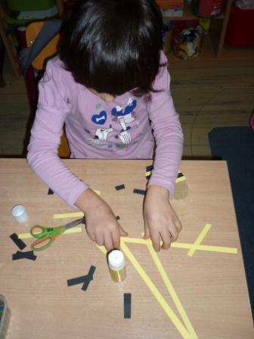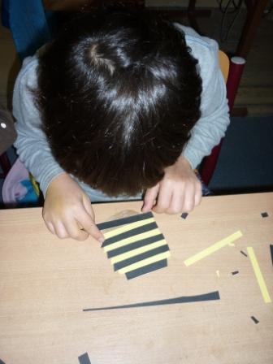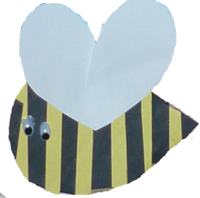
naša včielka

